COMPOST

Deze vragen zijn te beantwoorden vanuit dit papier en met hulp van:
http://www.eurolab.nl/meststof-compost-g.htm dit is een pagina over compost.
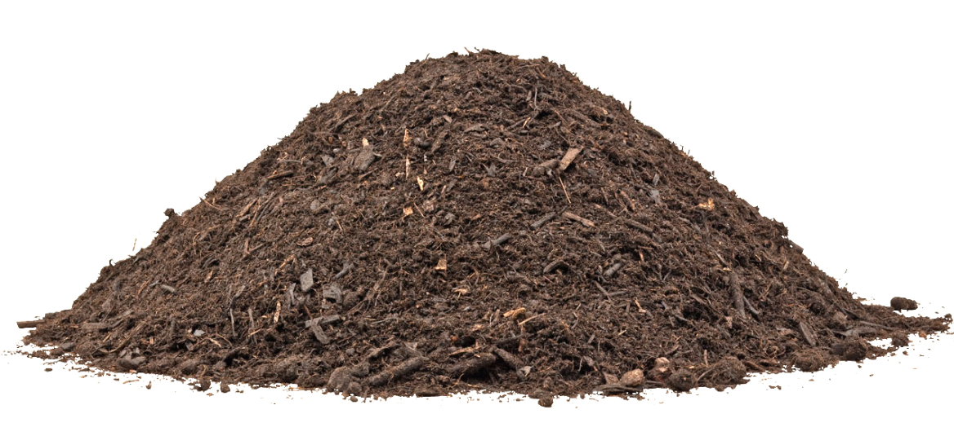
Is compost een meststof of een bodemverbeteraar?
……………………………………………………………………………………………………….

Waar is GFT compost van gemaakt?
……………………………………………………………………………………………………….

- Organische stof
- N
- P2O5
- K2O
- Ca O
- Mg O

Bepaal hoeveel kilogram van bovenstaande stof er in onderstaande producten zit.
Ga uit van 1000 kilo (één ton).
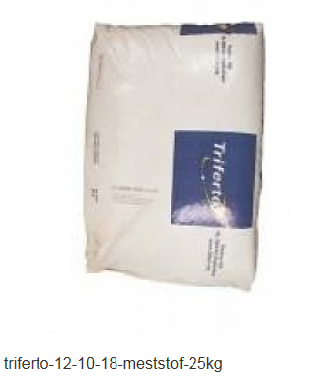
Rotte stalmest
Gier
Gedr. Kippenmest
Afgewerkte champignonmest
Triferto 12-10-18
GFT compost
Groencompost

